EXMA. SRA. PRESIDENTE DA CÂMARA MUNICIPAL DE LEME.

INDICAÇÃO Nº / 2026
Indica realização de recapeamento asfáltico na Rua Joaquim Silveira Filho, nas proximidades da Drogaria Total, no bairro Parque Residencial Itamaraty.

A Vereadora que esta subscreve,

CONSIDERANDO que conforme relatam alguns munícipes que utilizam diariamente a referida via, especialmente no trecho próximo à Drogaria Total, afirmam que o pavimento se encontra em condições inadequadas de conservação.
O local apresenta desgaste acentuado, irregularidades e remendos, comprometendo a fluidez do trânsito e oferecendo riscos à segurança de motoristas, motociclistas, ciclistas e pedestres. Tais condições podem ocasionar acidentes, além de danos a veículos.
Destaca-se ainda que se trata de um ponto com grande circulação de pessoas e veículos (visto que faz ligação direta com a Avenida Visconde de Nova Granada), o que reforça a necessidade de intervenção adequada e definitiva.

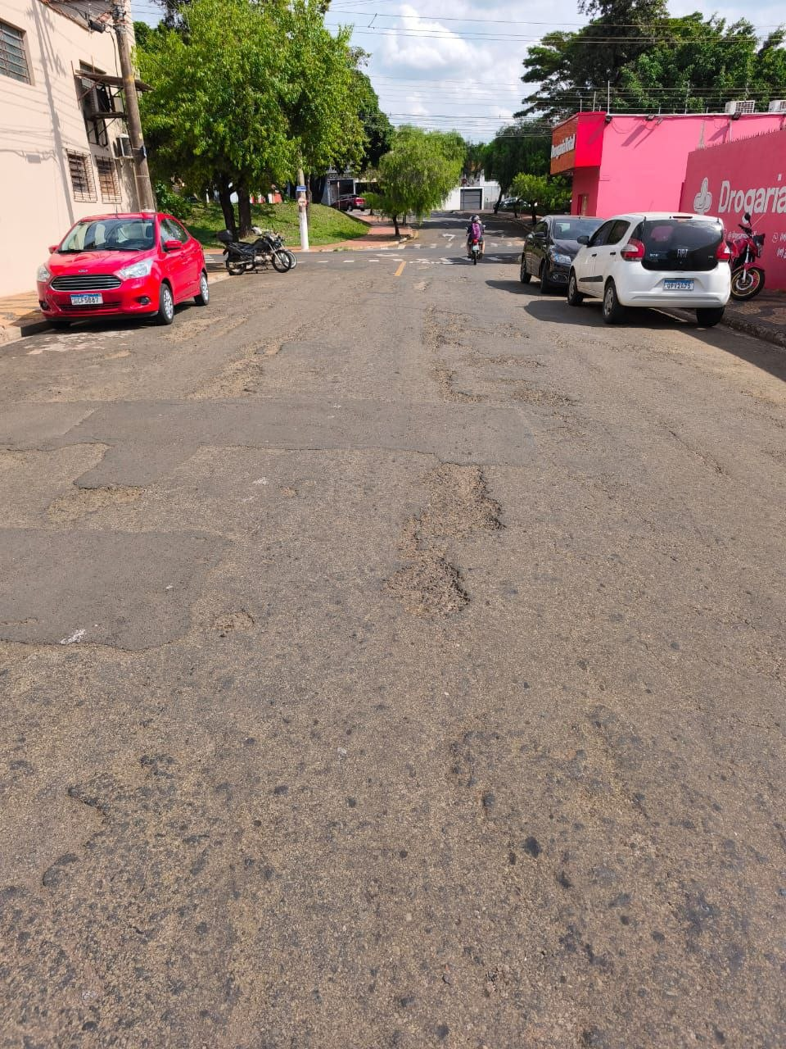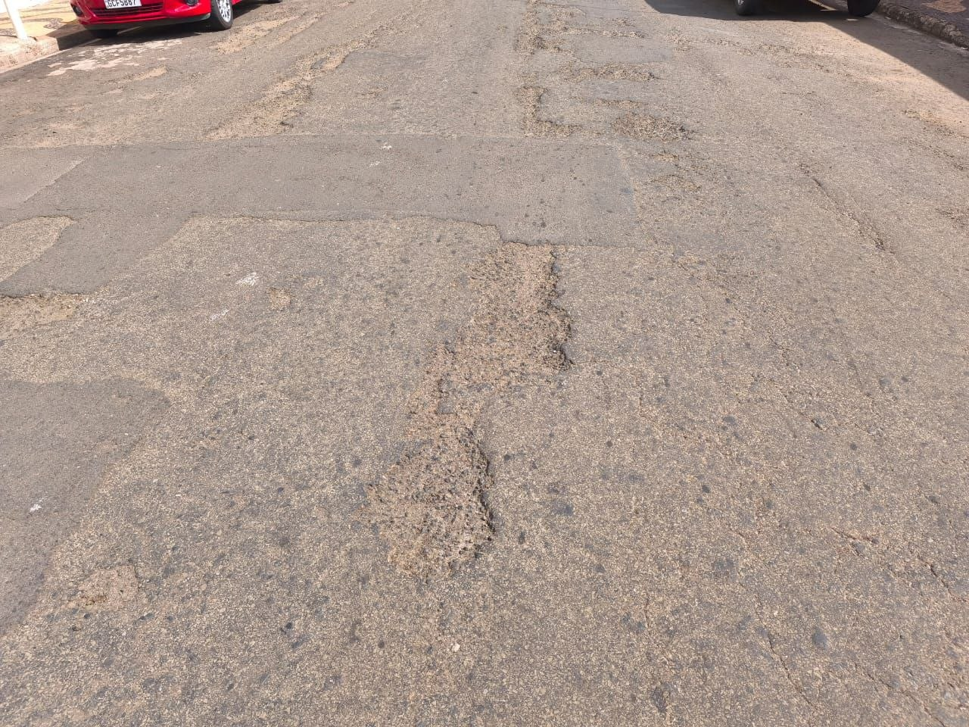

INDICA ao Exmo. Sr. Prefeito Municipal, que determine ao Setor Competente da municipalidade que adote as medidas cabíveis para efetuar a realização de recapeamento asfáltico na Rua Joaquim Silveira Filho, nas proximidades da Drogaria Total, no bairro Parque Residencial Itamaraty.

Sala das Sessões “Professor Arlindo Fávaro”, em 04 de maio de 2026.

Andrea Navarro Mondin
Vereadora Andrea Mondin

